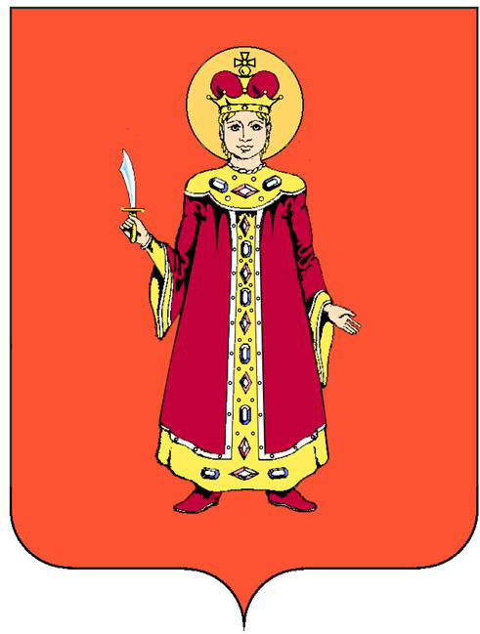

МУНИЦИПАЛЬНЫЙ СОВЕТ ГОРОДСКОГО ПОСЕЛЕНИЯ УГЛИЧ
__________________________________________________________________________________

27 февраля 2017 года №278 город Углич

РЕШЕНИЕ

Об утверждении структуры Администрации городского поселения Углич

Действуя на основании Конституции Российской Федерации, Федерального закона от 06.10.2003 г. № 131-ФЗ «Об общих принципах организации местного самоуправления в Российской Федерации», Устава городского поселения Углич, Регламента Муниципального Совета городского поселения Углич, Муниципальный Совет городского поселения Углич третьего созыва

РЕШИЛ:

- Утвердить предложенную Главой Администрации городского поселения Углич С.В. Ставицкой структуру Администрации городского поселения Углич согласно приложению.

- Решение Муниципального Совета городского поселения Углич от 23.03.2016 № 217 «Об утверждении структуры Администрации городского поселения Углич» признать утратившим силу.

- Рекомендовать Администрации города Углич провести в порядке и в сроки, установленные действующим законодательством, необходимые организационно-штатные мероприятия.

- Опубликовать данное Решение в средствах массовой информации
(Интернет-портале www.goroduglich.ru и газете «Угличская газета»).

5. Настоящее Решение вступает в силу с момента подписания.

И. о. Председателя Муниципального
Совета городского поселения Углич О. А. Дружкова

Приложение к Решению
Муниципального Совета
города Углич
от 27.02.2017 №278

Структура
Администрации городского поселения Углич

1. Глава Администрации городского поселения Углич.
2. Первый заместитель Главы Администрации городского поселения Углич
3. Советник Главы Администрации по правовым вопросам
4. Помощник Главы Администрации по обеспечению общественного порядка и безопасности.

5. Структурные подразделения Администрации городского поселения Углич:

5.1. Управление финансов – муниципальное учреждение;

5.2. Административно-контрольный отдел;

5.3. Отдел по бухгалтерскому учету;

5.4. Отдел управления муниципальным имуществом;

5.5. Отдел экономики.

Приложение к Решению
Муниципального Совета
города Углич
от 27.02.2017 №278

Советник Главы Администрации по правовым вопросам
Помощник Главы Администрации по вопросам обеспечения общественного порядка и безопасности
МУ
Управление финансов
Административно-контрольный
отдел
Отдел по бухгалтерскому учёту
Отдел экономики
Отдел управления муниципальным имуществом
Глава Администрации городского поселения Углич
Первый заместитель
Главы Администрации

